DAFTAR PUSTAKA
Afifuddin, B. A. S., & Saebani, B. A. (2009). Metodologi penelitian kualitatif. Bandung: Pustaka Setia.

Amri, Y. K. (2019). Alih Kode dan Campur Kode Pada Media Sosial. Posiding Seminar Nasional PBSI II, 2(2001), 149–154.

Andriani, S. (2022). Pengaruh Electronic Word of Mouth (E-Wom) Terhadap Keputusan Pembelian. Journal Ekonomi Dan Manajemen, 1–23.

Anjayani, E., Aisah, S., & Firdaus, M. Z. (2022). Alih kode dan campur kode pada interaksi guru dengan siswa dalam pembelajaran bahasa Indonesia. Karangan: Jurnal Bidang Kependidikan, Pembelajaran, Dan Pengembangan, 4(1), 23–30.

Chaer, A., & Agustina, L. (2004). Sosiolinguistik: perkenalan awal.

Chaer, Abdul dan Agustina. 2010. Sosiolinguistik: Perkenalan Awal. Jakarta: Rineka Cipta.

Gunawan, H. I. (2020). Bahasa Indonesia: Lingua franca pencetak karakter negeri. CV. Pena Persada.

Jayani, D. H. (2019). Berapa pengguna internet di Indonesia. Retrieved from Databoks Website: Https://Databoks. Katadata. Co. Id/Datapublish/2019/09/09/Berapa-Pengguna-Internet-Di-Indonesia.

Kupperschmidt, B. R. (2000). Multigeneration employees: Strategies for effective management. The Health Care Manager, 19(1), 65–76.

Malia Fransisca, S. (2016). Alih kode dan campur kode dalam percakapan whatsapp grup staf laboratorium fakultas tarbiyah dan ilmu keguruan universitas islam negeri prof. K. H. Saifuddin zuhri purwokertO. 6(2), 1–23.

Noermanzah, N. (2019). Bahasa sebagai alat komunikasi, citra pikiran, dan kepribadian. Seminar Nasional Pendidikan Bahasa Dan Sastra, 306–319.

Remba, V., Noge, M. D., & Wau, M. P. (2021). Pengembangan bahan ajar multilingual berbasis konten dan konteks budaya lokal etnis ngada pada tema peristiwa alam untuk siswa kelas 1 sekolah dasar. Jurnal Citra Pendidikan, 1(1), 125–135.
Rosnaeni, R. (2021). Karakteristik dan asesmen pembelajaran abad 21. Jurnal Basicedu, 5(5), 4334–4339.

Suardi, I Nengah.2015. Sosiolinguistik. Jakarta: Graha Ilmu Fuandi.

Sugiyono, D. (2013). Metode penelitian pendidikan pendekatan kuantitatif, kualitatif dan R&D.

Sugiyono, D. (2019). Statistika untuk Penelitian (Cetakan ke-30). Bandung: Cv Alfabeta.

Surahman, E., Satrio, A., & Sofyan, H. (2020). Kajian teori dalam penelitian. Jurnal Kajian Teknologi Pendidikan, 3(1), 49–58.

Trinaldi, A., Wawa Anasya, S., Halimahtuyadiah, N., Kusmana, A., & Rustam, R. (2022). Alih Kode dan Campur Kode Tuturan Mahasiswa dalam Diskusi Grup WhatsApp. Pena : Jurnal Pendidikan Bahasa Dan Sastra, 12(1), 31–42. https://doi.org/10.22437/pena.v12i1.20676

Yohana, F. M. (2023). Penggunaan Alih Kode dan Campur Kode dalam Percakapan Grup Whatsapp Halan-Halan Syantix. Prosiding Konferensi Berbahasa Indonesia Universitas Indraprasta PGRI, 46–59. https://doi.org/10.30998/kibar.27-10-2022.6297

DAFTAR LAMPIRAN
Tabel Percakapan Alih Kode dan Campur Kode
Percakapan | Alih Kode | Campur Kode | Campur Kode Campuran
Gambar 1  Halim: Alhamdulillah lah pah  Papa: Alhamdulillah ya Allah t.ksh  Halim: Tapi belom bisaa beliin paket papa  Papa: Moa lau  Halim: Iyaa pah  Halim: Doa' kan Halim yaa pah  Halim: Papa udah makan kan?  Papa: Tola na numpang papa ba hospoọt Niha ga  Halim: Blm  Papa: Moa lau  Halim: Hmm lauu pah  Papa: Papa  Halim: Blm  Halim: Kenapa pah  Halim: Blm sdg di usahakan  Halim: Jangan lupa makan yaa pah  Papa: Laa naso Dania ndiwo  Papa: 2 dua hr blm ada ikan | √ |  | √
Gambar 2:  Halim: Lau papa  Papa: Krm maefa kh6 papa naso 100 RB nal6na irugi 50rb  Halim: Lagiii gak ada uang Halim papa  Papa: Oh ...  Papa: Moa nak  Halim: Ini aja Halim numpang makan sama kawan pah  Papa: Aduh gmn ni  Halim: Aman papa | √
Gambar 3:  Halim: Hari ini abang Tess di kodim yaa papa  Halim: Hadia Halim antar dia wa  Halim: Iyaa papa  Halim: Habis Halim jemput lagi dia  Halim: Antar jemput papa  Halim: Papa  Halim: Habis Halim jemput lagi dia  Halim: Sudah papa  Halim: Udah sampai di rumah kamii pah  Papa: Hadia ngak bisa jualan Halim di luar lokasi mereka itu  Halim: Gak bisa papa soalnga paasa jg kan  Papa: Yg dekat lokasi mereka itu td  Papa: Ohhhhbbjb  Papa: Malam ini ngak jualan bismilah ya rozaoo  Halim: Iyaa papa  Halim: Insha Allah besok papa  Papa: Baik nak baik nak liat kemampuan kondisi fisik ya nak.  Halim: Lau papa  Halim: Makasih bangak gaa papa sudah support kami pah  Papa: Lau  Papa: Knp ngak di telpon adek medi, Mi Ngobroll2 kh6 nia la  Halim: Datelefo telpon ndaaga pah  Papa: Oh balaa |  | √
Gambar 4:  Halim: Udah makan pah  Papa: Hbngi ulang iya tp nasi tanpa lauk  Papa: Pulsa ngak ad jg  Papa: Ngak uang  Papa: Ufaniaga2 g6i manu l6na sow6li  Pengirim: Jadi orang papa makan apa pah  Papa: Org adek makan telur dadar  Papa: Papa makan aj nasi sama garam  Halim: Lau papa Halim jangan terlalu di pikirin sini pah  Halim: Halim disini baik-baik aja pah  Papa: Mual2 papa sekarang ni kembah lambung papa  Papa: Moa Lau alahamdullilah  Halim: Waduh orang abang ada disitu kan  Papa: Iya  Papa: Ngak mau mrk mancing | √
Gambar 5:  Kak Kina: Leman tlpon tong apa  Kak Kina: Pupu manelpon apa tu au  Kak Kina: Hutlpon namasuk  Kak Kina: Sapai jolo  Kak Kina: Biade  Musbar: Mamasu au nakkin  Musbar: Naaaktif papa nadong rakku paket ni apa  Kak Kina: Tai pupu do mnlpon San wa  Musbar: Maaktif telfon kk bo  Musbar: Aktif do apa  Kak Kina: Nara  Musbar: Lagi manelpon tabbia  Musbar: Sanga paket chatan sajo  Kak Kina: Nai baca  Kak Kina: Sapai jolo  Musbar: au pe Nape dibaca papa  Kak Kina: Tlpon nikkudo  Musbar: Mamanggil |  | √  √
Gambar 6:  Musbar: Adong do hepeng ni kk  Kak Kina: Nadong dek tu mama doau marutang nagajian pedo au rap abgmu pette ma gajian jolo  Musbar: Olo kak  Kak Kina: Awal THN Dabo dor Soni dung tolu bulan gajian, Aupetai anggodong torus ulehen do  Musbar: Olo kak napoladai |  | √
Gambar 7:  Musbar: Masiap au seminar  Kak Kina: Alhamdulillah biado nakkin lancar do side  Musbar: Tidak mudah bukan tidak bisa. |  | √
Gambar 8:  Ibu: Amah  Ibu: Ado kawan ko yg BS JD operator sekolah  Ibu: Ada sekolah yg nyari  Suci: Tak ado keknyo buk |  | √
Gambar 9:  Ibu: Kak  Ibu: Ado duit ibu 20  Ibu: Ondak minta kusuk Sampek Mano lah itu BS nyo?  Suci: Besok yo buk awak kusuk ni aku lagi diluar buk  Ibu: Oiyyo |  | √
Gambar 10:  Ibu: Mah  Ibu: Ikut kamu tompat Bu nik  Suci: Jam berapo buk?  Ibu: Sekarang  Suci: Lagi puaso buk |  | √
Gambar 11:  Mamak: Udah dimana kau nun  Ainun: Masih disini mak  Mamak: Mana bayo itu tafi  Ainun: Baru makan  Ainun: Dia ya bantuin angkat piring lah |  | √
Gambar 12:  Mamak: Udah mulak kuliah ho nun  Ainun: bentar lagi au mulak moy  Mamak: Tanget tanget ho di jalan  Ainun: Oke moy |  | √
Gambar 13:  Mamak: Udah dimana kau nin. Cepat kau biar belanja kita  Ainun: Masih wawancara mk  Mamak: Belum dipanggil namku  Ainun: Ya g papa nak. Nanti bang buyung yg antar mamak |  | √
Gambar 14:  Nisa: Ini lgi makan Mak  Mamak: o iya kk ssri udh disitu  Nisa: Blm Mak  Nisa: Katanya nanti malam pulng  Mamak: o berarti dendiri la kau ya  Nisa: Iya Mak  Mamak: apa parbukamu  Nisa: Mie gomak sama kerang Mak  Nisa: Mamak bukaan nya apa  Mamak: sama mi pecal gorengan ikn sambl  Nisa: iya dh mantap lh itu Mak  Mamak: iya adaya bubur da cendol taula kau dian dbolik aja semuwa  Nisa: Dian lah gausah heran |  | √
Gambar 15  Jesicca: Makkk, Tukur gulen ndai?  Mamak: Ue, Ras nKanna  Jesicca: Oke, Kai p baci me  Mamak: Ayam bakar, Lang ayam goring, Cepat ya si, Mmk mau make up org ini lgi  Jesicca: Makkk, Adi mulih kena kabari ya  Jesicca: Makkk,Ja kena  Mamak: Ue si, Je kami ntang speker ujung  Jesicca: Soalnya uangku lanai lit hehehe | √ |  | √
Gambar 16  Mamak: Mak  Mamak: Nlp ndai bapak, la lit paketku nlp kila angkot  Jesicca: Lit titipan ndu nina  Jesicca: Bapak me  Mamak: Nggo singgHi angkot  Mamak: Kin  Mamak: Nggo telpondu angkot  Jesicca: Jesi  Jesicca: Kumpulkan baju2 ya  Jesicca: Baju kotor  Jesicca: Tarik depan biar cuci mmk aga nanti  Jesicca: Baju2 kita  Mamak: Aku aja kari naj |  | √

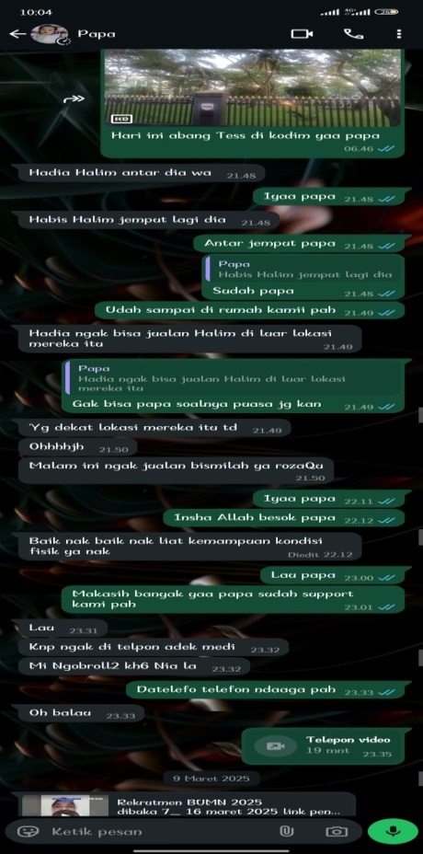
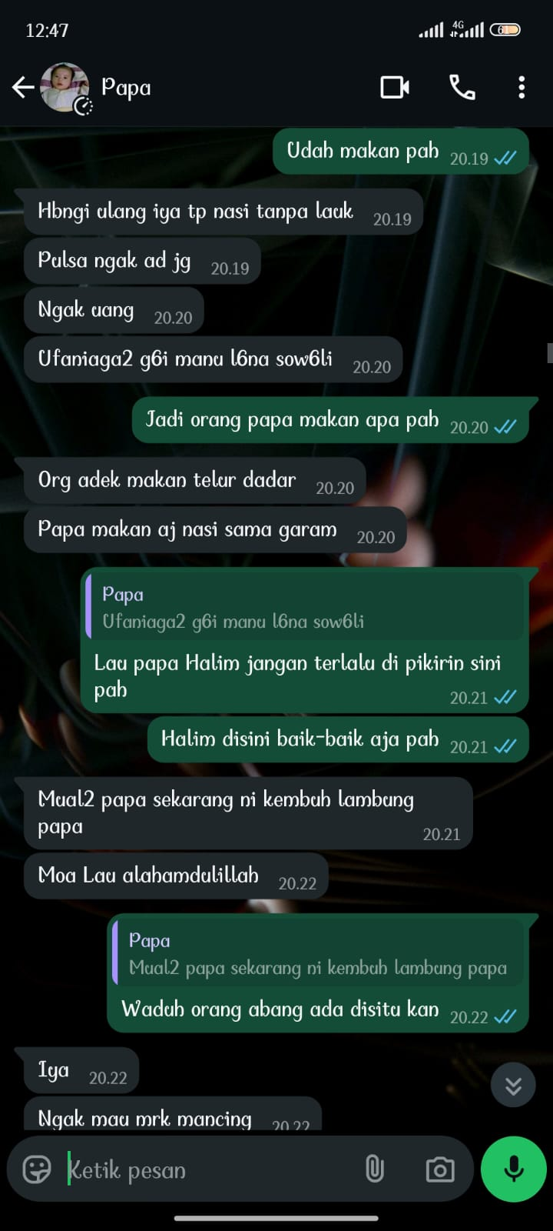
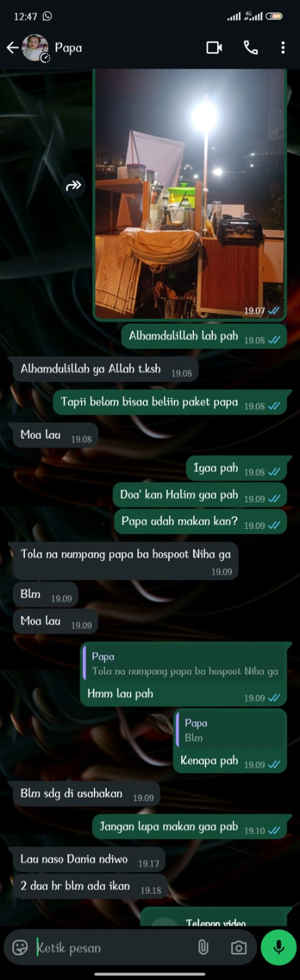
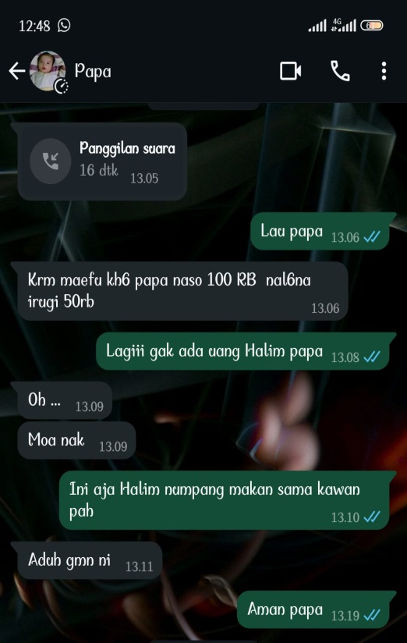
Lampiran B: Data Penelitian

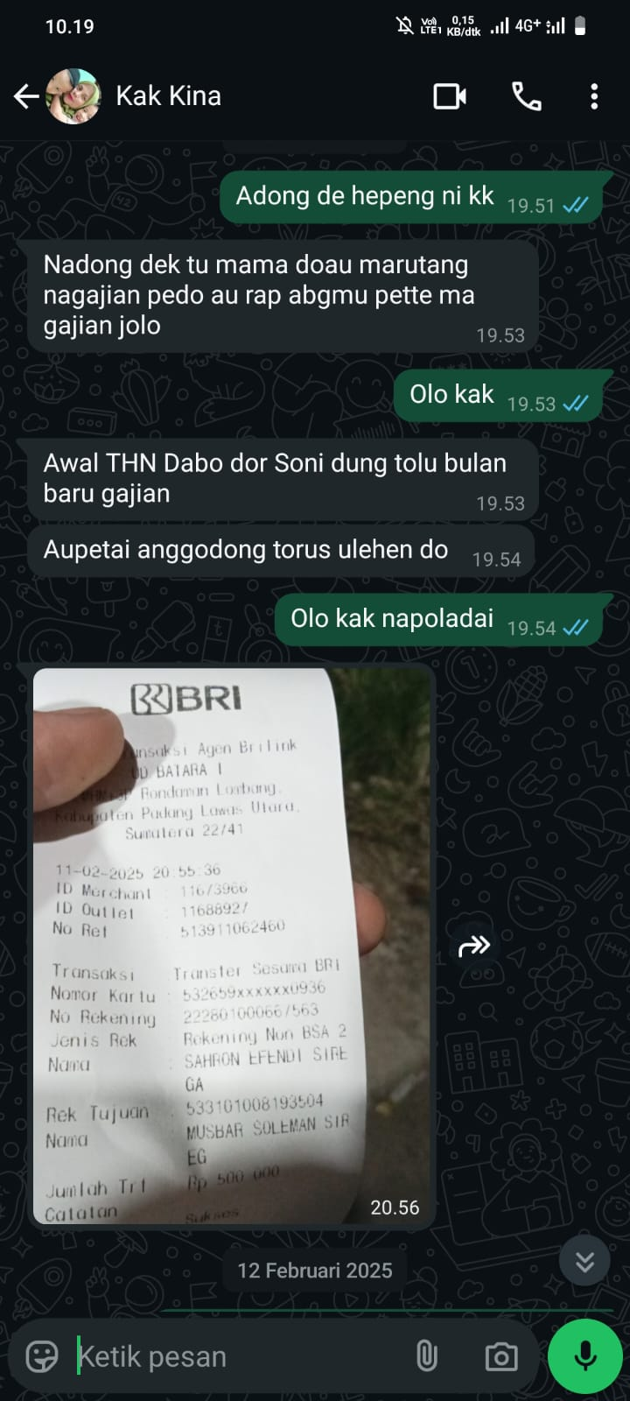
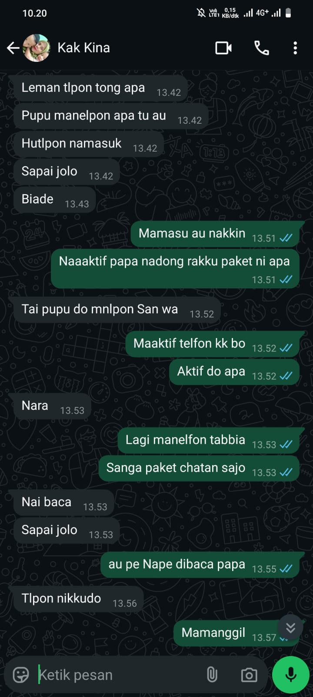
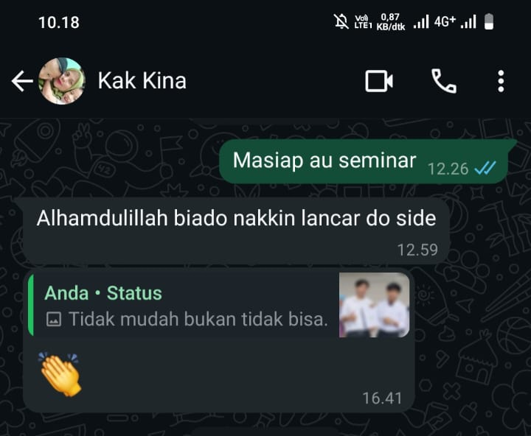
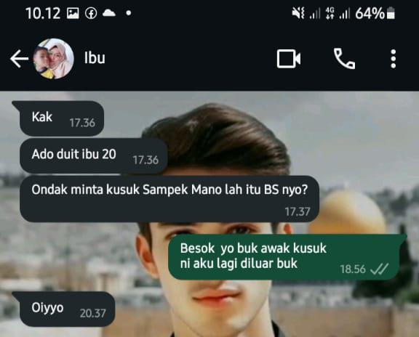
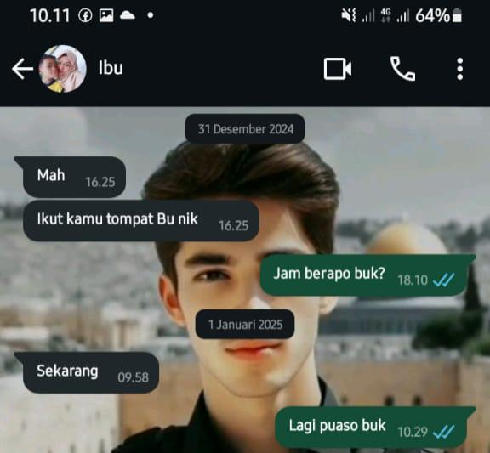
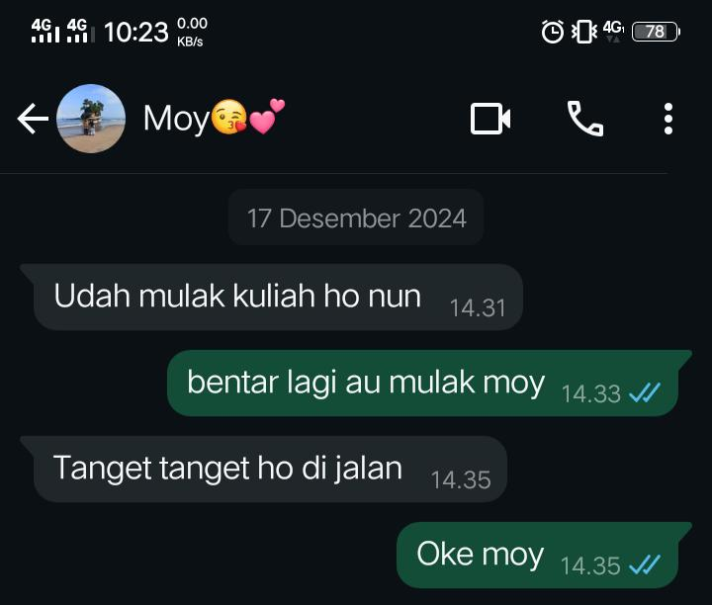
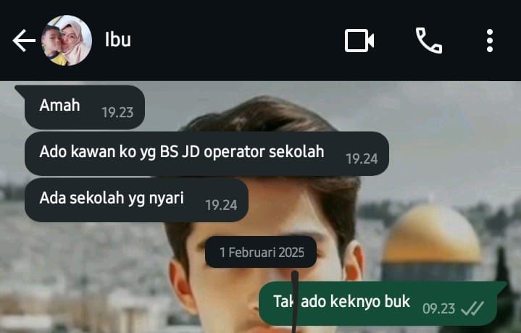

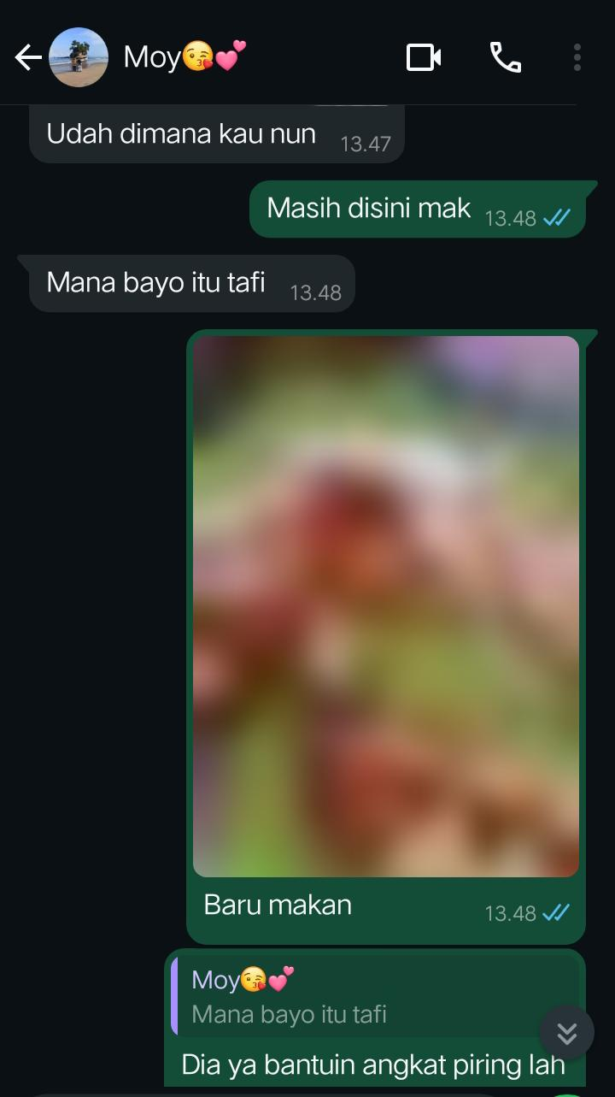
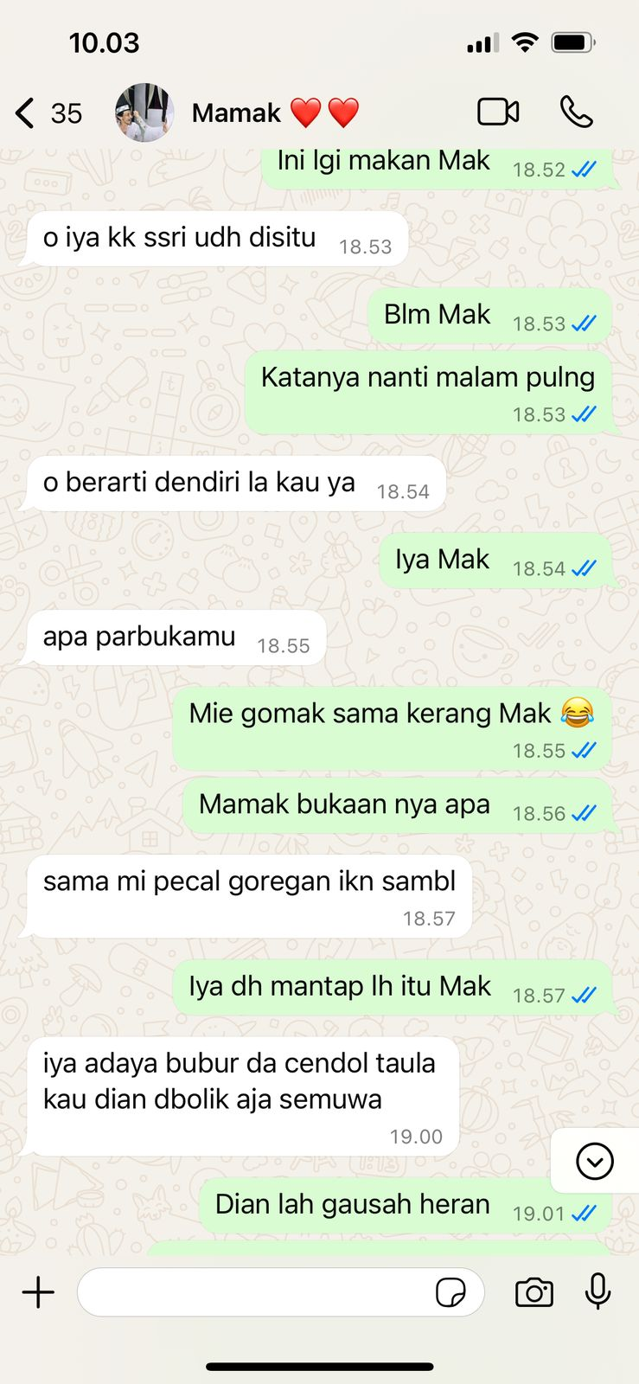
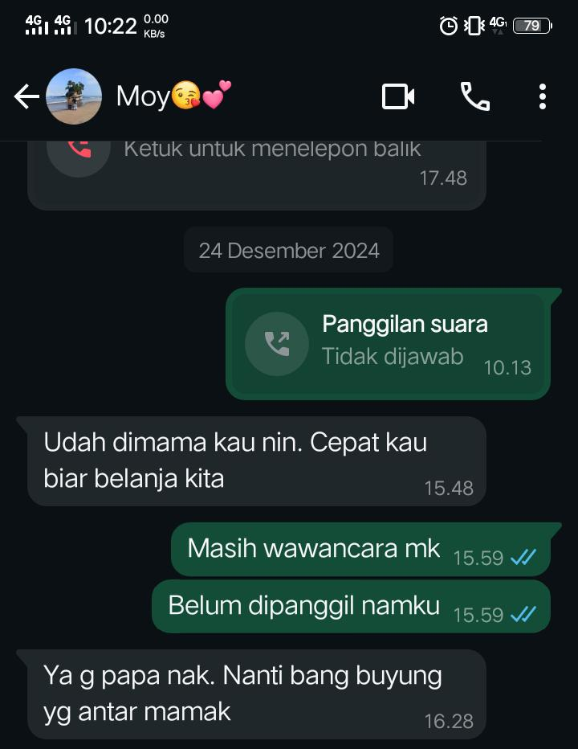
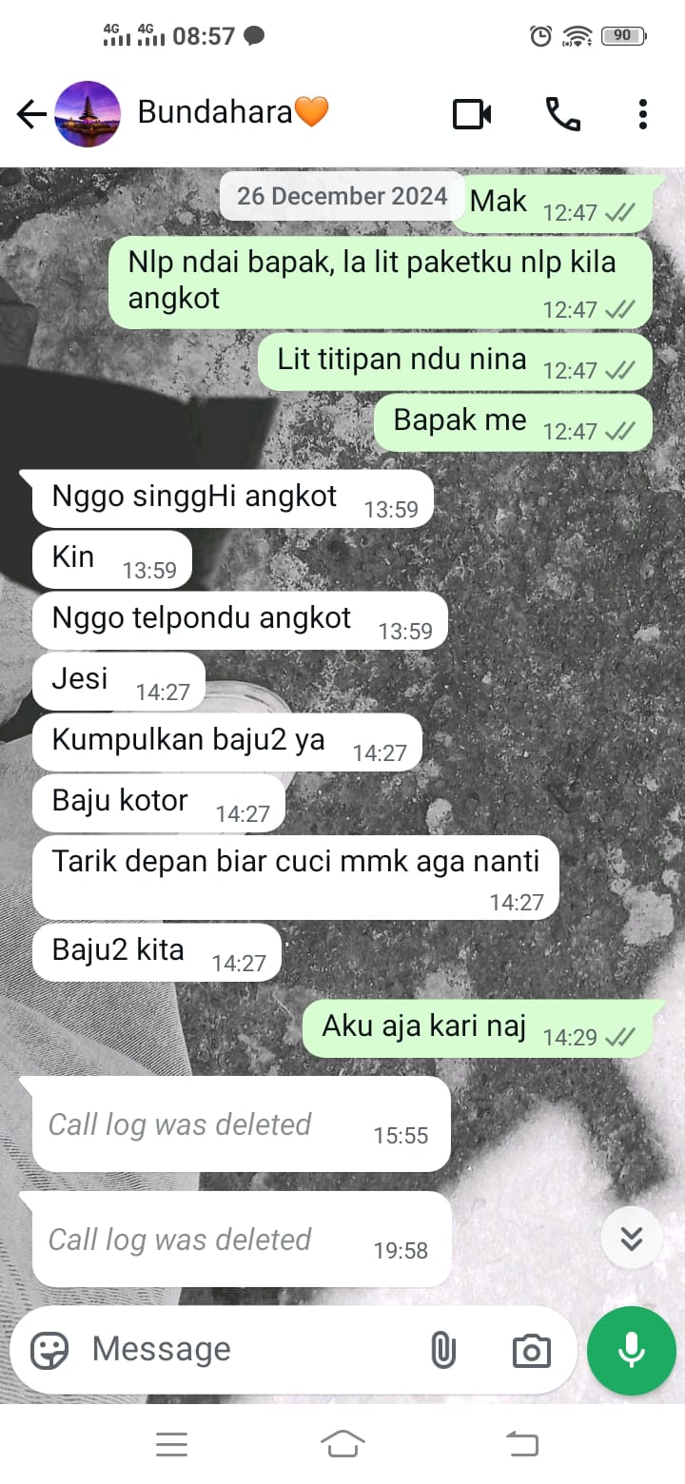
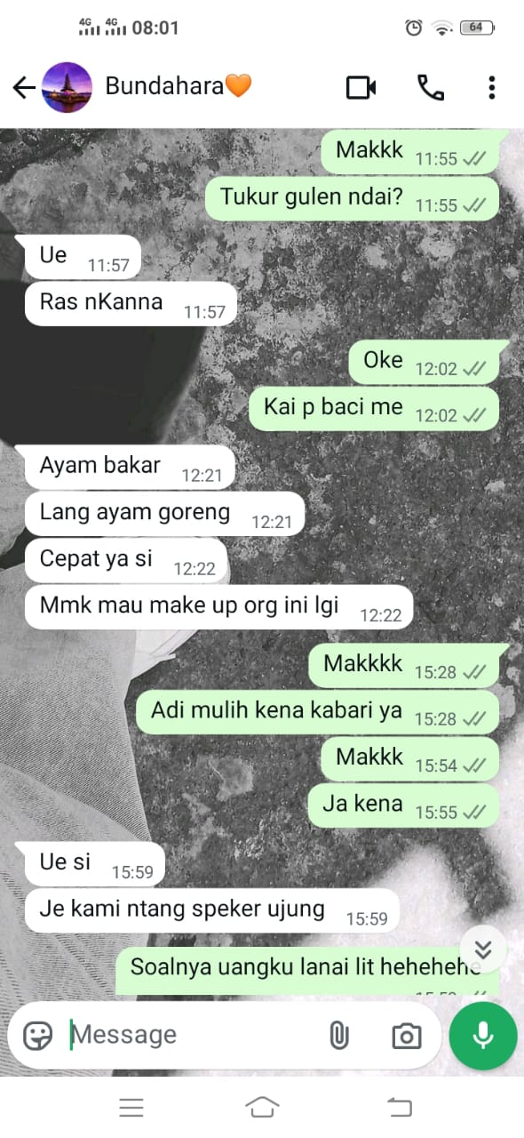

Lampiran C: Dokumentasi
